NS:
ND
BÀI 7: YÊU THƯƠNG VÀ HI VỌNG
(Truyện)
Tiết 85,86: VĂN BẢN 1: BỒNG CHANH ĐỎ
(Đỗ Chu)

I. MỤC TIÊU
- Năng lực
- HS xác định được đề tài và người kể chuyện ngôi thứ nhất.
- Nhận biết được các chi tiết miêu tả hai nhân vật: Hiền và Hoài ( cử chỉ, hành
động, lời nói, cảm xúc và suy nghĩ).
- HS tìm và phân tích chi tiết tiêu biểu để khái quát tính cách nhân vật và cảm nhận về chủ đề của truyện.
- HS biết kết nối văn bản với trải nghiệm cá nhân.
- Giao tiếp và hợp tác trong làm việc nhóm và trình bày sản phẩm nhóm.
- Phát triển khả năng tự chủ, tự học qua việc xem video bài giảng, đọc tài liệu và hoàn thiện phiếu học tập của giáo viên giao cho trước khi tới lớp.
- Giải quyết vấn đề và tư duy sáng tạo trong thực hành tiếng Việt.
- Phẩm chất
- Yêu quý tuổi thơ và trân trọng giá trị của cuộc sống.
- Tôn trọng sự sống, tự do muôn loài.
- THIẾT BỊ DẠY HỌC VÀ HỌC LIỆU
- Giáo viên:
+ KHBD, SGK, SGV, bảng thông minh.
+ Bảng phân công nhiệm vụ cho học sinh hoạt động trên lớp.
+ Bảng phân công cho học sinh hoạt động ở nhà.
- Học sinh: SGK, soạn bài theo nội dung hướng dẫn học bài, vở ghi,...
- TIẾN TRÌNH DẠY HỌC
A. KHỞI ĐỘNG
Bước 1: Chuyển giao nhiệm vụ
- GV tổ chức cho học sinh xem video về việc nuôi giữ các loài động vật hoang dã: https://www.youtube.com/watch?v=6yTe88GbEMI
- GV hỏi: Chúng ta có nên nuôi giữ trái phép động vật hoang dã hay không?
Bước 2: Thực hiện nhiệm vụ học tập
HS xem video, lắng nghe câu hỏi, suy nghĩ cá nhân.
Bước 3: Báo cáo kết quả thảo luận
- HS trình bày suy nghĩ cá nhân.
Bước 4: Đánh giá kết quả, đưa ra kết luận
GV nhận xét, chốt kiến thức, chuyển sang bài mới.
B. HÌNH THÀNH KIẾN THỨC MỚI

Hoạt động của GV và HS | Dự kiến sản phẩm
Hoạt động 1: Tìm hiểu tri thức ngữ văn  Bước 1: Chuyển giao nhiệm vụ  - Nhiệm vụ 1: HS nhắc lại các yếu tố đặc trưng của truyện đã được học.  - Nhiệm vụ 2: Thực hiện hoạt động Think-pair-share.  + THINK: HS suy nghĩ trong 2 phút, dựa vào phần tìm hiểu ở nhà để hoàn thành Phiếu học tập số 1 (Tìm hiểu tri thức thể loại truyện)  + PAIR: Sau đó, HS trao đổi với bạn bên cạnh kết quả bài làm của mình.  + SHARE: Một vài HS chia sẻ kết quả cuối cùng sau khi đã thảo luận với bạn.  Bước 2: Thực hiện nhiệm vụ  - Nhiệm vụ 1: HS suy nghĩ cá nhân.  - Nhiệm vụ 2: HS thực hiện nhiệm vụ trong 2 phút.  Bước 3: Báo cáo kết quả, thảo luận  - Nhiệm vụ 1: HS trả lời ngay sau khi GV phát vấn.  - Nhiệm vụ 2: Sau khi thảo luận, 02 đến 03 HS báo cáo kết quả.  Bước 4: Đánh giá kết quả, đưa ra kết luận  - HS khác nhận xét  - GV nhận xét, kết luận.  - GV cung cấp thêm thông tin về:  + Nhân vật chính.  + Chi tiết tiêu biểu.  + Tư tưởng của truyện.  Hoạt động 2: Đọc văn bản  Bước 1: GV chuyển giao nhiệm vụ học tập  - GV yêu cầu HS đọc thông tin trong SGK, điền vào phiếu học tập (nêu hiểu biết về tác giả, tác phẩm)  Tác giả Tác phẩm  Cuộc đời Xuất xứ  Sự nghiệp Thể loại  - HS tiếp nhận nhiệm vụ.  Bước 2: HS thực hiện nhiệm vụ học tập  HS đọc thông tin và điền vào phiếu học tập.  Bước 3: Báo cáo kết quả hoạt động và thảo luận  GV mời 1 – 2 HS phát biểu, yêu cầu cả lớp nhận xét, góp ý, bổ sung (nếu cần thiết).  Bước 4: Đánh giá kết quả thực hiện nhiệm vụ học tập  GV nhận xét, đánh giá, chốt kiến thức.  Bước 1: GV chuyển giao nhiệm vụ học tập  - GV hướng dẫn HS đọc diễn cảm. GV có thể đọc mẫu 1 lượt rồi mới gọi HS đọc.  + Giáo viên hướng dẫn HS tìm hiểu các chú thích SGK.  Bước 2: HS thực hiện nhiệm vụ học tập  - HS đọc và lắng nghe văn bản theo hướng dẫn.  - HS trao đổi với bạn bên cạnh về những từ ngữ mình không hiểu hoặc hiểu chưa rõ ràng bằng cách dự đoán nghĩa của từ trong ngữ cảnh.  Bước 3: Báo cáo kết quả hoạt động và thảo luận  GV mời 1, 2 HS đọc diễn cảm, tìm hiểu chú thích trong SGK.  Bước 4: Đánh giá kết quả thực hiện nhiệm vụ học tập  GV nhận xét cách đọc, uốn nắn những HS có cách đọc chưa chính xác. Giải thích các từ khó trong văn bản.  Hoạt động 3: Khám phá văn bản  Bước 1: GV chuyển giao nhiệm vụ học tập  - GV chia lớp thành 4 nhóm để tìm hiểu về câu chuyện.  - Theo em, có mấy sự kiện trong câu chuyện?  - Truyện kể theo ngôi thứ mấy? Dựa vào đâu mà em biết?  Bước 2: HS thực hiện nhiệm vụ học tập  - HS thảo luận theo nhóm.  - GV quan sát, hướng dẫn.  Bước 3: Báo cáo kết quả hoạt động và thảo luận  GV mời 1, 2 nhóm trình bày kết quả, các nhóm còn lại nhận xét.  Bước 4: Đánh giá kết quả thực hiện nhiệm vụ học tập  GV nhận xét, chốt kiến thức.  Bước 1: Chuyển giao nhiệm vụ  Lớp học chia thành 2 nhóm, thực hiện 2 nhiệm vụ trước khi đến lớp.  - Nhiệm vụ 1 – Nhóm 1: Tìm hiểu nhân vật Hoài.  - Nhiệm vụ 2 – Nhóm 2: So sánh hai nhân vật Hoài và Hiền  Bước 2: Thực hiện nhiệm vụ  HS thảo luận và thống nhất kết quả trước khi đến lớp.  Bước 3: Báo cáo kết quả  Mỗi nhóm báo cáo kết quả trong 10 phút  Bước 4: Đánh giá kết quả, đưa ra kết luận.  Dựa vào phần chuẩn bị bài ở nhà, HS khác nhận xét, bổ sung. GV nhận xét, kết luận.  Bước 1: Chuyển giao nhiệm vụ  Tìm các chi tiết tiêu biểu trong truyện và nêu tác dụng của chúng?  Bước 2: Thực hiện nhiệm vụ  HS suy nghĩ cá nhân.  Bước 3: Báo cáo kết quả  GV gị 1, 2 HS trả lời, các HS khác theo dõi, nhận xét.  Bước 4: Đánh giá kết quả, đưa ra kết luận.  GV nhận xét, chốt kiến thức.  Bước 1: Chuyển giao nhiệm vụ  - Nhiệm vụ 1: Nhân xét về nghệ thuật xây dựng tính cách nhân vật  ? Nhà văn khắc họa nhân vật Hoài và Hiền qua những yếu tố nào?  ? Qua những yếu tố đó, nhân vật Hoài và Hiền hiện lên với những đặc điểm tính cách nào?  - Tính cách hai nhân vật được tái hiện qua ngoại hình, hành động, cử chỉ, lời nói, thái độ, suy nghĩ, cảm xúc...  - Nhiệm vụ 2: Xác định đề tài, chủ đề của truyện; suy nghĩ về những bài học cuộc sống được gợi ra từ truyện.  Bước 2: Thực hiện nhiệm vụ  - HS thực hiện nhiệm vụ cá nhân.  Bước 3: Báo cáo kết quả  - HS báo cáo kết quả.  Bước 4: Đánh giá kết quả, đưa ra kết luận  GV nhận xét, đánh giá, kết luận  Hoạt động 3: Luyện tập- Vận dụng  Đề bài: Cho biết chủ đề câu chuyện và căn cứ vào đâu mà em xác định được chủ đề?  - GV giao nhiệm vụ cho HS.  - HS làm. | I. Tri thức Ngữ văn  Bên cạnh cốt truyện, nhân vật, người kể chuyện, lời kể, thể loại truyện còn có những yếu tố quan trọng như:  + Nhân vật chính: Là nhân vật quan trọng nhất của truyện, có những hành động, quyết định tác động đến cốt truyện và diễn tiến các sự kiện trong truyện, thể hiện rõ nhất tư tưởng, chủ đề truyện.  + Chi tiết tiêu biểu: Là những chi tiết chọn lọc, có giá trị biểu đạt và thẩm mĩ vượt trội trong truyện  + Tư tưởng của tác phẩm văn học:  Là sự nhận thức, lý giải và thái độ của tác giả đối với toàn bộ nội dung tác phẩm cũng như vấn đề cuộc sống mà con người đặt ra trong tác phẩm.  II. Tìm hiểu chung  - Tác giả  + Tên thật là Chu Bá Bình  + Sinh năm 1944 tại Bắc Giang.  + Các tác phẩm của ông rất giàu chất thơ  + Tác phẩm tiêu biểu: Hương cỏ mật ( 1963 ), Phù sa ( 1966 ), Gió qua thung lũng ( 1971 )...  - Tác phẩm  + Xuất xứ: Văn bản trên được trích từ phần 1, 2, 3 trong tập truyện cùng tên của tác giả Đỗ Chu.  + Thể loại: truyện ngắn.  3. Đọc văn bản:  4. Tìm hiểu chú thích  III. Tìm hiểu văn bản  - Bối cảnh truyện, cốt truyện  Sự việc 1: Khi vợ chồng bồng chanh đỏ mới đến ở đầm nước.  Sự việc 2: Khi Hoài đi bắt chim với anh Hiền trong đêm.  Sự việc 3: Khi Hoài ra đầm nước một mình sau sự kiện anh Hiền trả chim bồng chanh về chỗ cũ.  - Ngôi kể, lời kể  - Ngôi thứ nhất (Người kể chuyện  xuất hiện, kể lại câu chuyện của chính  mình.)  - Dấu hiệu nhận biết:  + Nội dung:  ++ Người kể gọi nhân vật bằng chính  tên của họ, dẫn dắt các sự việc, miêu  tả các hành động, cử chỉ, lời nói của  nhân vật.  ++ Truyền đạt lời nói của nhân vật (kể,  hỏi, cảm thán, yêu cầu...)  + Hình thức:  ++ Thường là câu trần thuật, kết thúc  câu bằng dấu chấm.  ++ Nhân vật xưng “tôi”.  ++ Lời nhân vật:Thường đứng sau dấu  gạch ngang đầu dòng.  - Nhân vật Hoài  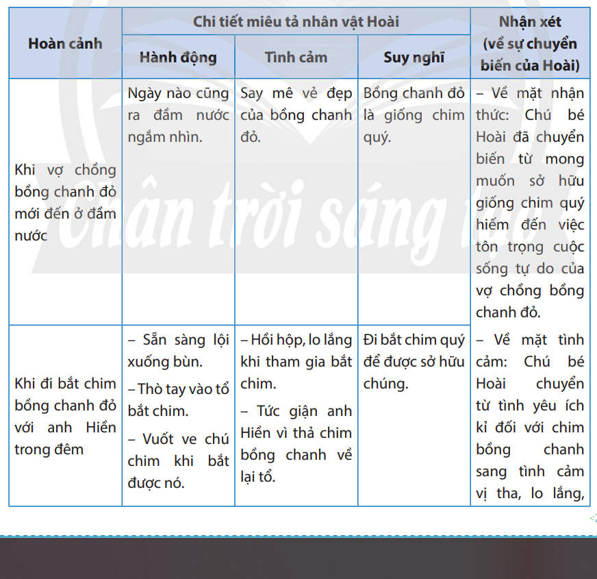  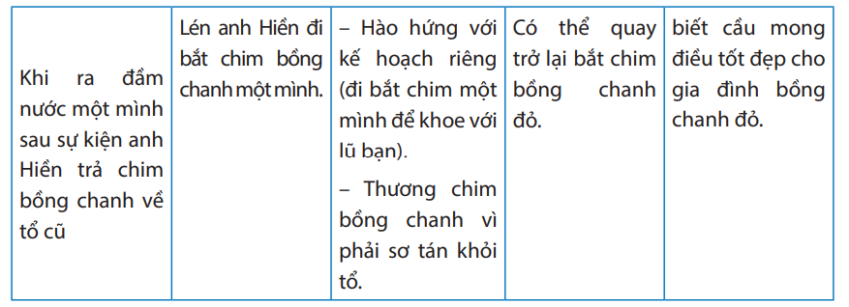  - So sánh hai nhân vật: Hiền và  Hoài  * Giống:  _ Về tình cảm: Đều yêu mến chim bồng  chanh đỏ.  _ Về suy nghĩ: Đều có ý định ban đầu là  bằng mọi cách phải sở hữu được loài  chim quý này.  * Khác  Hiền Hoài  - Chín chắn, chững chạc và ý thức về việc tôn trọng quyền tự do của chim bồng chanh trước chú bé Hoài. Anh chính là người phân tích để Hoài hiểu tại sao không nên bắt chim về nhà nuôi. - Hiền có hành động quyết liệt trong việc ngăn cản Hoài bắt chim bồng chanh lần thứ 2. Đó là hành động bảo vệ dựa trên sự yêu thương và hiểu biết. Trẻ con. Chưa ý thức được việc tôn trọng quyền tự do của chim bồng chanh.  - Chi tiết tiêu biểu  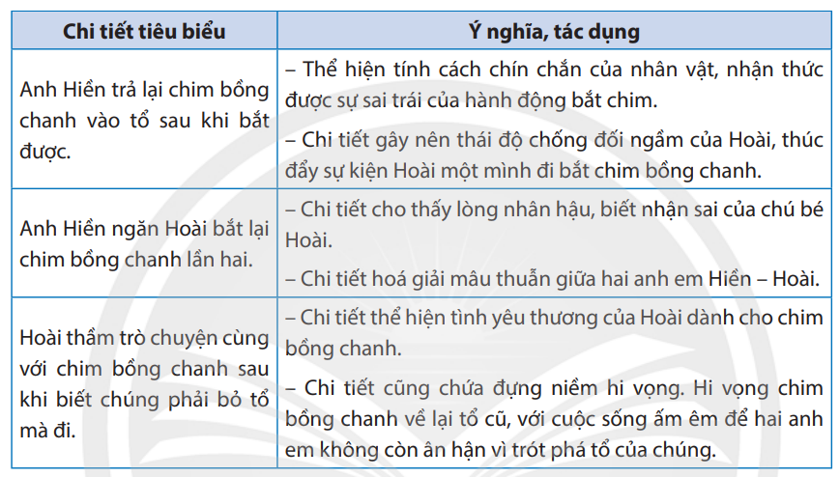  5. Tổng kết  - Nghệ thuật:  + Sử dụng ngôn từ giản dị, thân thuộc.  - Nội dung:  Tác phẩm kể về kỉ niệm đáng nhớ thời thơ ấu của cậu bé Hoài cùng người anh trai tên Hiền, hai anh em đều là những người rất thích và luôn tìm tòi, khám về thế giới của các loài chim. Qua đây ta có thể thấy hai anh em Hiên và Hoài là những người rất yêu thương động vật, đồng thời tác giả cũng muốn gửi gắm tới độc giả thông điệp: Hãy biết yêu thương, trân trọng và đừng làm tổn hại tới động vật, bởi chúng cũng giống con người, cũng biết đau, biết buồn, biết cả tổn thương.  - Luyện tập - Vận dụng  Đề bài: Cho biết chủ đề câu chuyện và căn cứ vào đâu mà em xác định được chủ đề?  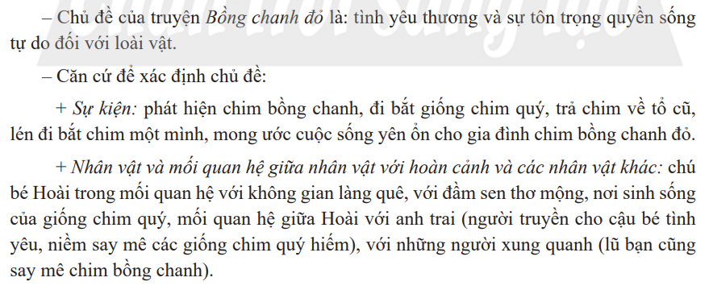  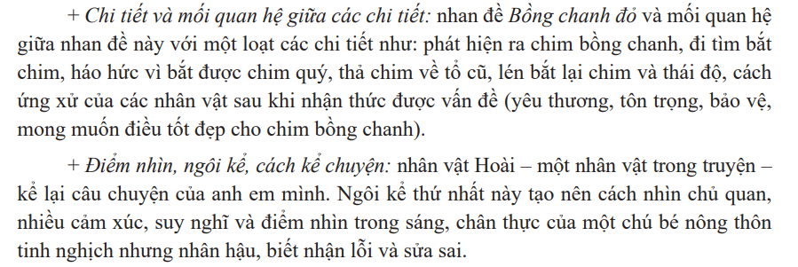
C. LUYỆN TẬP
HOẠT ĐỘNG CỦA GV VÀ HS | DỰ KIẾN SẢN PHẨM
Bước 1: Chuyển giao nhiệm vụ
Cho biết chủ đề câu chuyện và căn cứ vào đâu mà em xác định được chủ đề?
Bước 2: HS trao đổi thảo luận, thực hiện nhiệm vụ.
- HS thực hiện nhiệm vụ.
Bước 3: Báo cáo kết quả và thảo luận
HS trả lời.
Bước 4: Đánh giá kết quả thực hiện nhiệm vụ
- GV nhận xét, đánh giá, bổ sung, chốt lại kiến thức.

D. VẬN DỤNG
Bước 1: Chuyển giao nhiệm vụ
Hiền và Hoài đã có thâí độ như thế nào khi gia đình chim bồng chanh đỏ đi
nơi khác? Điều đó khiến em suy nghĩ gì về tình cảm của con người với thế giới loài vật? Hãy viết một đoạn văn ngắn trình bày suy nghĩ của em.
Bước 2: HS trao đổi thảo luận, thực hiện nhiệm vụ.
- HS thực hiện nhiệm vụ.
Bước 3: Báo cáo kết quả và thảo luận
GV mời một số HS trình bày trước lớp, yêu cầu cả lớp nghe, nhận xét, bổ sung.
Bước 4: Đánh giá kết quả thực hiện nhiệm vụ
- GV nhận xét, đánh giá, bổ sung, ghi điểm.
* Hướng dẫn tự học
- Bài vừa học:
+ Nắm được đề tài và người kể chuyện ngôi thứ nhất.
+ Nhận biết được các chi tiết miêu tả hai nhân vật: Hiền và Hoài ( cử chỉ, hành
động, lời nói, cảm xúc và suy nghĩ).
+ Tóm tắt văn bản.
- Bài của tiết sau: Chuẩn bị nội dung tiếp theo của bài “Bố của Xi-mông”.
+ Tìm các chi tiết tiêu biểu, đề tài, câu chuyện, nhân vật trong tính chỉnh thể của tác phẩm.
+ Tìm chủ đề, tư tưởng, thông điệp mà VB muốn gửi đến người đọc thông qua hình thức nghệ thuật; phân tích được một số căn cứ để xác định chủ đề.

